ТЕРРОРИЗМ – УГРОЗА ОБЩЕСТВУ
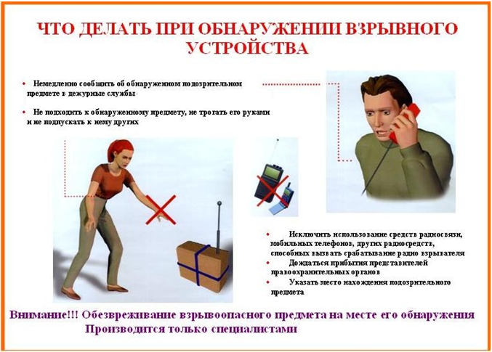
ЕДДС (Служба «112»)112, 33-0-11, сот. 8-924-747-46-00
Пожарная часть 101, 2-27-76
Полиция 02, 2-25-46

- Исключить использование средств радиосвязи, мобильных телефонов, других радиоустройств, способных вызвать срабатывание радио взрывателя
- Дождать прибытия представителей правоохранительных органов
- Указать место нахождения подозрительного предмета
- Не подходить к обнаруженному предмету, не трогать его руками и не подпускать к нему других
- Немедленно сообщить об обнаруженном подозрительном предмете в дежурные службы

ТЕРРОРИЗМ – УГРОЗА ОБЩЕСТВУ
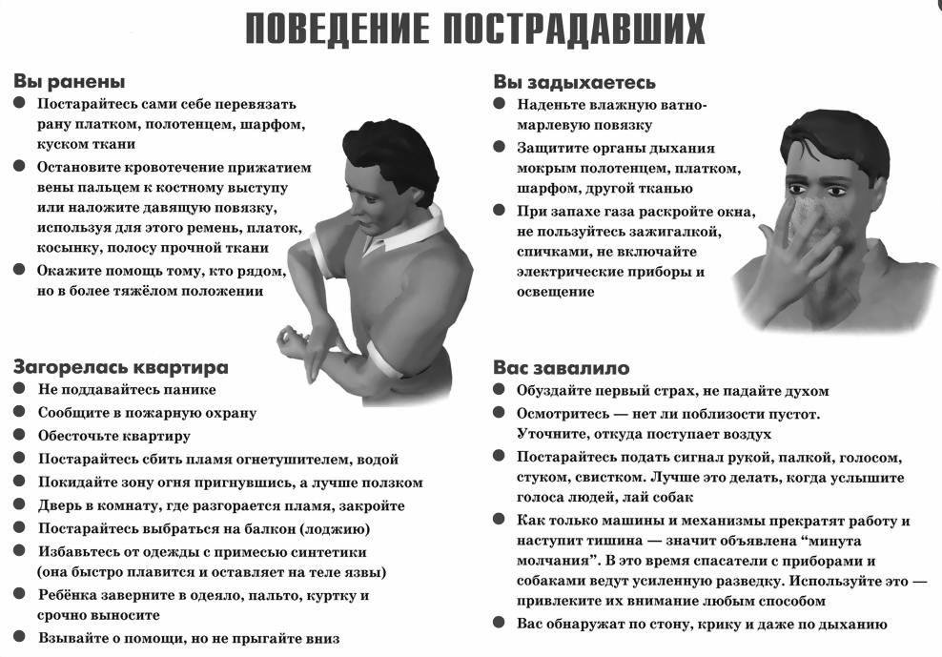
ЕДДС (Служба «112»)112, 33-0-11, сот. 8-924-747-46-00
Пожарная часть 101, 2-27-76
Полиция 02, 2-25-46

ТЕРРОРИЗМ – УГРОЗА ОБЩЕСТВУ
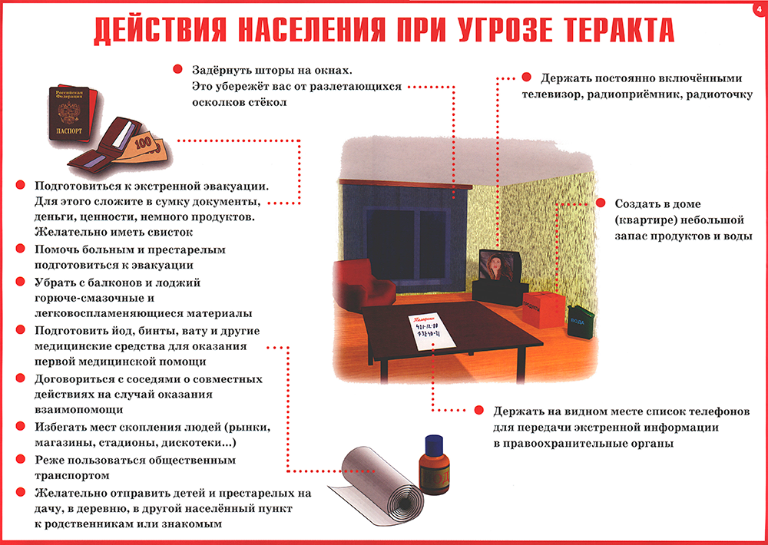
ЕДДС (Служба «112»)112, 33-0-11, сот. 8-924-747-46-00
Пожарная часть 101, 2-27-76
Полиция 02, 2-25-46

